

Modelo de diseño
SIGMA

3-BYTE Team
Adrián PORTILLO, Glenda FLORES, Franco ROSAS



Laboratorio de Desarrollo de Software Unidad Académica Río Gallegos
Universidad Nacional de la Patagonia Austral



Página 2 de 9
El propósito del Modelo de Diseño es empezar a realizar los casos de uso desarrollados durante las etapas anteriores en especial la etapa de captura de requerimientos. Es decir, tomar el Modelo de Casos de Uso y las Especificaciones Suplementarias creadas con anterioridad, entre otros insumos, y generar un modelo de diseño que pueda ser usado por los desarrolladores durante la etapa de implementación.



Tabla de contenido
Contenido
Tabla de contenido 3
Introducción 6
Propósito 6
Alcance 6
Definiciones, siglas y abreviaturas. 6
Referencias 6
Diseño de Casos de Uso 6
Diseño del Caso de Uso CU01 - Gestionar Proyecto 7
Diagrama de Paquetes 7
Diseño de Flujo de Eventos 7
Requerimientos Especiales o de Implementación 8
Diagrama de Secuencia CU01 9
Diseño del Caso de Uso CU02 - Gestionar Estimaciones 10
Diagrama de Paquetes 10
Diseño de Flujo de Eventos 10
Requerimientos Especiales o de Implementación 11
Diagrama de secuencia CU02 12
Diseño del Caso de Uso: CU03 - Calcular Estimación por Puntos de Caso de Uso 13
Diagrama de Paquetes: 13
Diseño de Flujo de Eventos 13
Requerimientos Especiales o de Implementación 14
Diagrama de secuencia CU03 14
Diseño del Caso de Uso: CU04 - Calcular Estimación por Puntos de Historia de Usuario 15
Diagrama de Paquetes 15
Diseño de Flujo de Eventos 15
Requerimientos Especiales o de Implementación 15
Diagrama de secuencia CU04 15
Diseño del Caso de Uso: CU05 - Generar Reportes 17
Diagrama de Paquetes 17
Diseño de Flujo de Eventos 17
Requerimientos Especiales o de Implementación 17
Diagrama de secuencia CU05 17
Diseño del Caso de Uso: CU06 - Gestionar Usuarios 18
Diagrama de Paquetes 18
Diseño de Flujo de Eventos 18
Requerimientos Especiales o de Implementación 18
Diagrama de secuencia CU06 19
Diseño del Caso de Uso: CU08 - Gestionar Historia de Usuario 19
Diagrama de Paquetes 19
Diseño de Flujo de Eventos 20
Requerimientos Especiales o de Implementación 20
Diagrama de secuencia CU08: Gestionar Historia de Usuario 20
Diseño del Caso de Uso: CU13 - Gestión de Iteraciones 21
Diagrama de Paquetes 21
Diseño de Flujo de Eventos 21
Requerimientos Especiales o de Implementación 22
Diagrama de secuencia CU13 22
Diseño del Caso de Uso: CU14 - Gestión de Sprint 23
Diagrama de Paquetes 23
Diseño de Flujo de Eventos 23
Requerimientos Especiales o de Implementación 24
Diagrama de secuencia CU14 24
Diseño del Caso de Uso [nombre del caso de uso 2] 24
Diagrama de paquetes 24
Diagrama de Interacción 24
Diseño de Flujo de eventos 24
Requerimientos especiales o de implementación 24
Diseño de Objetos 25
Objeto: ManejadorProyecto 25
Objeto: ManejadorEstimaciones 25
Objeto: ManejadorHistoriasUsuario 26
Diseño de Subsistemas 26
Subsistemas Específicos 26
[Nombre del Subsistema Específico 1] 26
Propósito 26
Función 27
Subordinados 27
Dependencias 27
Recursos 27
Diagramas 28
Diagrama de componentes 28
Diagrama de Clases 28
Diagramas de Paquetes 29

Modelo de Diseño

Introducción
El Modelo de Diseño para el desarrollo del sistema SIGMA tiene como objetivo describir la estructura, el comportamiento y la interacción entre los componentes del sistema a nivel técnico. Este documento proporciona una guía detallada sobre cómo el sistema debe ser implementado, especificando la organización de las clases, los subsistemas, y las interacciones entre ellos. El modelo de diseño está basado en los casos de uso definidos previamente y se enfoca en facilitar la implementación por parte del equipo de desarrollo.

Propósito
El propósito de este documento es servir como una referencia clara y detallada para los desarrolladores del sistema SIGMA, guiando la implementación de cada componente del sistema de acuerdo con los requerimientos funcionales y no funcionales. Este modelo está dirigido a los equipos de desarrollo, pruebas y mantenimiento, brindándoles las herramientas necesarias para comprender la estructura interna del sistema y las interacciones entre sus componentes.

Alcance
Este documento se aplica al sistema SIGMA en su totalidad, abarcando el diseño de los componentes principales como la gestión de proyectos, estimaciones (tanto por Puntos de Caso de Uso como por Puntos de Historia de Usuario), generación de reportes, panel de control y manejo de usuarios. Afecta las fases de diseño, implementación y mantenimiento del sistema, garantizando que las funcionalidades cumplan con los estándares y objetivos del proyecto

Definiciones, siglas y abreviaturas.
[Esta sección debe proporcionar las definiciones de todos los términos, las siglas, y abreviaturas requeridas para interpretar apropiadamente el documento Modelo de Diseño. Esta información puede proporcionarse por la referencia al Glosario del proyecto.]

Referencias
Agregar bibliografía sommerville y kendall

Diseño de Casos de Uso
En esta sección se describen los casos de uso principales del sistema SIGMA, detallando el comportamiento y las interacciones que tendrán lugar entre los diferentes subsistemas y actores. Cada caso de uso será representado mediante diagramas de interacción y secuencia, así como el flujo de eventos que describe los pasos necesarios para la ejecución del caso de uso. También se incluirán los requerimientos no funcionales que afectan a la implementación de cada caso.
Cada caso de uso estará estructurado en las siguientes secciones:
- Diagrama de Paquetes: Representa los subsistemas y objetos involucrados en el caso de uso.
- Diseño de Flujo de Eventos: Describe en detalle los pasos secuenciales del caso de uso.
- Diagrama de secuencia: Muestra las interacciones entre actores y el sistema.
- Requerimientos Especiales o de Implementación: Incluye los requerimientos no funcionales y consideraciones especiales para la implementación.

Diseño del Caso de Uso CU01 - Gestionar Proyecto

Diagrama de Paquetes

Los objetos que se van a utilizar son:

Clase manejadora:
- ManejadorProyecto
Clase borde:
- InterfazUsuario
- InterfazBD
Actores:
- Administrador
- Base de Datos

Diseño de Flujo de Eventos

- El Administrador selecciona la opción "Gestionar Proyectos" desde la InterfazUsuario.
- La InterfazUsuario solicita al Sistema las opciones disponibles para gestionar proyectos (crear, modificar o eliminar proyecto).
- La InterfazUsuario consulta al ManejadorProyecto para obtener la lista de proyectos.
- ManejadorProyecto consulta a la InterfazBD para obtener la lista de proyectos.
- La InterfazBD consulta a la Base de Datos la lista de proyectos.
- Base de Datos devuelve a InterfazBD la lista de proyectos.
- InterfazBD devuelve a ManejadorProyecto la lista de proyectos.
- ManejadorProyecto devuelve a InterfazUsuario la lista de Proyectos y las opciones al Administrador para que decida qué acción realizar.
- El Administrador selecciona la opción "Crear Proyecto" (o modificar, eliminar).
  - Crear Proyecto:
    - El Administrador ingresa los datos del nuevo proyecto (nombre, fecha de inicio cursada, fecha fin cursada, descripción, tipo de estimación).
    - La InterfazUsuario envía estos datos al ManejadorProyecto.
    - ManejadorProyecto valida los datos y los envía a InterfazBD
    - InterfazBD almacena los datos en la Base de Datos.
    - ManejadorProyecto confirma a InterfazUsuario que el proyecto se ha creado existosamente.
    - InterfazUsuario despliega pantalla de creación de proyecto exitosa.
  - Modificar Proyecto:
    - El Administrador selecciona el proyecto a modificar en InterfazUsuario
    - InterfazUsuario solicita los datos a ManejadorProyecto.
    - ManejadorProyecto solicita los datos a InterfazBD, quien a su vez los solicita a la Base de Datos.
    - La Base de Datos recupera los datos del proyecto seleccionado y los envía a InterfazBD, quien a su vez los envía a ManejadorProyecto.
    - ManejadorProyecto envía los datos a InterfazUsuario.
    - InterfazUsuario despliega pantalla con los datos actuales del proyecto.
    - El Administrador actualiza los campos y presiona el botón “Guardar”.
    - La acción de Guardar envía los datos insertados en la InterfazUsuario al ManejadorProyecto.
    - ManejadorProyecto envía los datos modificados del proyecto a InterfazBD, quien a su vez los envía a la Base de Datos para su almacenamiento.
    - La Base de Datos almacena los datos.
    - ManejadorUsuario confirma a InterfazUsuario que los datos se han modificado correctamente.
    - InterfazUsuario despliega pantalla de correcta modificación de datos del proyecto.
  - Eliminar Proyecto:
    - El Administrador selecciona el proyecto a eliminar en InterfazUsuario.
    - InterfazUsuario solicita confirmación antes de eliminar el proyecto.
    - El Administrador confirma la eliminación.
    - InterfazUsuario envía la petición “Eliminar proyecto” a ManejadorProyecto, junto con los datos del proyecto.
    - ManejadorProyecto realiza la solicitud a InterfazBD, quien a su vez ejecuta la acción “eliminar proyecto” sobre la Base de Datos, utilizando el ID del proyecto seleccionado.
    - La Base de Datos elimina el proyecto.
    - ManejadorProyecto confirma la eliminación del proyecto a InterfazUsuario.
    - InterfazUsuario despliega pantalla de correcta eliminación del proyecto.

Requerimientos Especiales o de Implementación
- Roles: Solo el Administrador puede gestionar proyectos.
- Validación: El sistema debe validar que no existan proyectos duplicados al crear uno nuevo.
- Seguridad: Las transacciones deben estar protegidas con autenticación y permisos de usuario.
Mensajes de Error: Si los datos ingresados son incorrectos o incompletos, el sistema debe mostrar un mensaje al usuario

Diagrama de Secuencia CU01
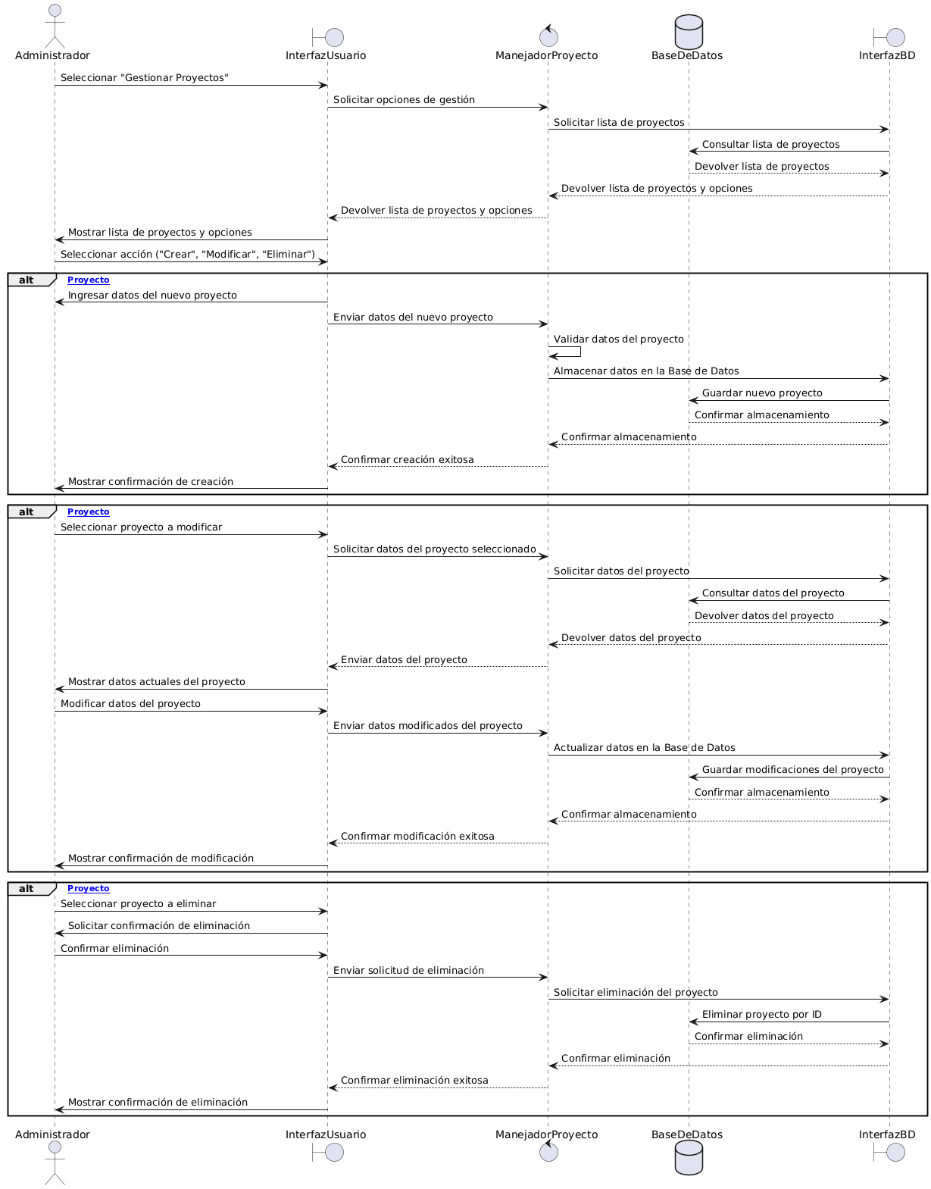

Imagen 1: Diagrama de secuencia CU01 “Gestionar Proyectos”

Diseño del Caso de Uso CU02 - Gestionar Estimaciones

Diagrama de Paquetes
Los objetos que se van a utilizar son:

Clase Manejadora
- ManejadorEstimaciones
Clase borde:
- PantallaOpciones
- PantallaEstimaciones
- InterfazBD
Actores:
- Administrador/ProyectManager
- Base de Datos.

Diseño de Flujo de Eventos
- El Administrador/PM selecciona la opción "Gestionar Estimaciones" desde la PantallaOpciones.
- La PantallaOpciones solicita al ManejadorEstimaciones la lista de estimaciones asociadas al proyecto.
- ManejadorEstimaciones consulta a la InterfazBD, quien a su vez consulta a la Base de Datos y obtiene las estimaciones actuales.
- La Base de Datos devuelve los datos de las estimaciones actuales a InterfazBD, quien a su vez las devuelve a ManejadorEstimaciones.
- ManejadorEstimaciones le envía el listado de estimaciones actuales a través de PantallaEstimaciones al usuario, a su vez que muestra las opciones disponibles: Crear Nueva Estimación, Modificar Estimación, Eliminar Estimación.
- El Administrador selecciona la opción Crear Estimación (o modificar/eliminar).
  - Crear Estimación:
    - Si la estimación es por PCU, se invoca al CU03 “Calcular Estimación por Punto de Caso de Uso”
    - Si la estimación es por PHU, se invoca al CU04 “Calcular Estimación por Punto de Historia de Usuario”
    - Al finalizar cualquiera de los dos tipos de estimaciones, la PantallaEstimaciones confirma al Administrador/PM que la estimación ha sido creada exitosamente.
  - Modificar Estimación:
    - El Administrador/PM selecciona la estimación a modificar de PantallaEstimaciones.
    - PantallaEstimaciones solicita los datos de la estimación seleccionada a ManejadorEstimaciones.
    - ManejadorEstimaciones solicita los datos a InterfazBD, quien a su vez solicita los datos de la Estimación.
    - La Base de Datos devuelve los datos a InterfazBD, quien los envía a ManejadorEstimaciones.
    - ManejadorEstimaciones envía el listado con los datos relacionados a la estimación “fecha de estimación, tipo de estimación, fase de desarrollo, iteración, resultado del cálculo” a PantallaEstimaciones.
    - El Administrador/PM realiza algún cambio sobre los datos mostrados por PantallaEstimaciones.
    - PantallaEstimaciones envía los nuevos datos a ManejadorEstimaciones, quien a su vez las envía a InterfazBD, y posteriormente a Base de Datos.
    - Los nuevos datos se almacenan en la Base de Datos.
    - ManejadorEstimaciones confirma la modificación a PantallaEstimaciones.
    - PantallaEstimaciones confirma la operación al usuario.
  - Eliminar Estimación:
    - El Administrador/PM selecciona la estimación a eliminar.
    - La PantallaEstimaciones solicita confirmación antes de eliminar la estimación.
    - El Administrador/PM confirma la eliminación.
    - PantallaEstimaciones envía al ManejadorEstimaciones los datos de la estimación a eliminar.
    - ManejadorEstimaciones envía los datos de la estimación a InterfazBD, quien a su vez los envía a la Base de Datos.
    - La Base de Datos elimina la estimación.
    - ManejadorEstimaciones confirma la operación a PantallaEstimaciones
    - PantallaEstimaciones confirma la operación al usuario.

Requerimientos Especiales o de Implementación
- Roles: Solo los usuarios con el rol de Administrador pueden gestionar estimaciones.
- Validación: El sistema debe validar que los datos de las estimaciones sean correctos antes de guardarlos.
- Seguridad: La gestión de estimaciones debe estar protegida por medidas de seguridad como autenticación y permisos.
Mensajes de Error: Si los datos ingresados son incorrectos o incompletos, el sistema debe mostrar un mensaje al usuario.

Diagrama de secuencia CU02
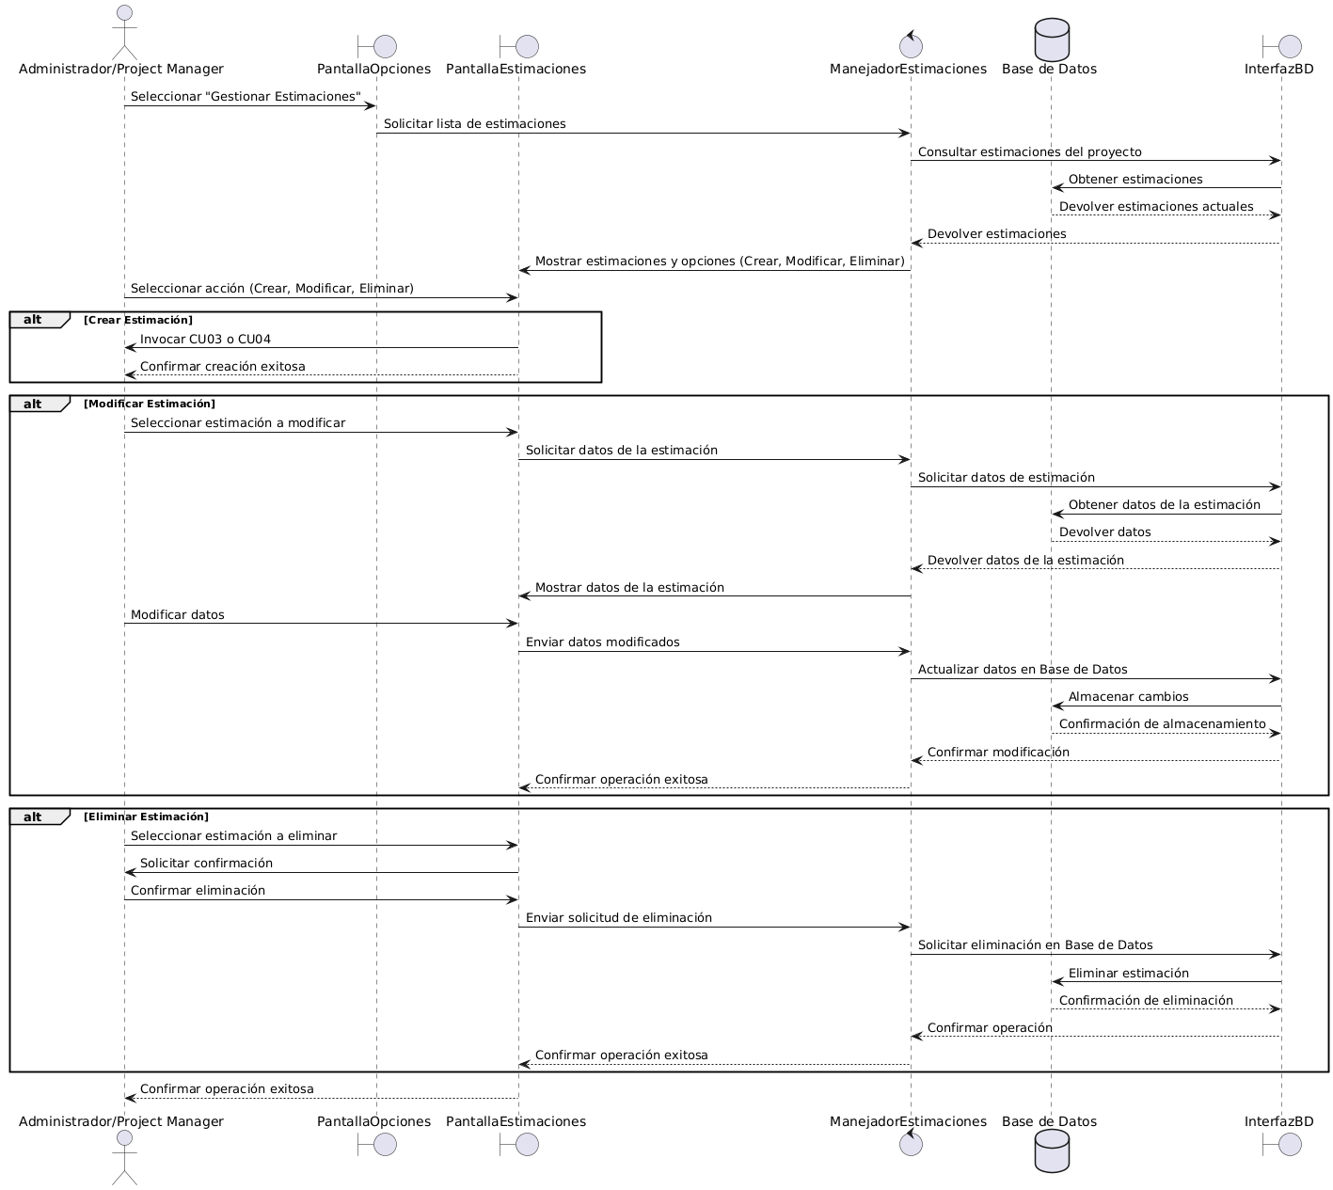
Imagen 2: Diagrama de secuencia del CU02 “Gestionar estimaciones”

Diseño del Caso de Uso: CU03 - Calcular Estimación por Puntos de Caso de Uso

Diagrama de Paquetes:

Los objetos que se van a utilizar son:

Clase Manejadora
- ManejadorEstimaciones
Clase borde:
- PantallaEstimacionPCU
- InterfazBD
Clase Entidad:
- Estimación
Actores:
- Base de datos
- Administrador/Proyect Manager

Diseño de Flujo de Eventos

    - Si la estimación es por PCU:
      - PantallaEstimacionPCU solicita los datos de la Estimación (N° iteración, Fase de Desarrollo, Cantidad de Personas).
      - El Administrador/PM ingresa los datos solicitados, y presiona el botón “Siguiente”.
      - PantallaEstimacionPCU envía los datos a ManejadorEstimacion, y posteriormente a la Clase Estimación.
      - PantallaEstimacionPCU muestra el listado de Casos de Uso disponibles para la estimación actual, y Administrador/PM presiona el botón “Siguiente”.
      - PantallaEstimacionPCU envía los datos de Casos de Uso a ManejadorEstimacion, y posteriormente a la Clase Estimación
      - PantallaEstimacionPCU muestra el listado de actores que intervienen en la estimación actual, y el Adminitrador/PM presiona el botón “Siguiente”
      - PantallaEstimacionPCU envía los actores a ManejadorEstimacion, y posteriormente a la Clase Estimación
      - PantallaEstimacionPCU muestra el listado de Factores Técnicos. El Administrador/PM debe asignar un puntaje del 1 al 5 a cada uno de los factores técnicos, y presionar el botón “Siguiente”.
      - PantallaEstimacionPCU envía los datos a ManejadorEstimacion, y posteriormente a la Clase Estimación
      - PantallaEstimacionPCU muestra el listado de Factores Ambientales. El Administrador/PM debe asignar 3 puntajes a cada factor, correspondientes al caso promedio, mejor caso y peor caso. Finalmente, presiona el botón “Siguiente”.
      - PantallaEstimacionPCU envía los datos a ManejadorEstimacion, y posteriormente a la Clase Estimación
      - PantallaEstimacionPCU muestra la estimación calculada para la iteración actual. El Administrador/PM puede “finalizar” el cálculo de la estimación, o volver a algún punto atrás.
      - En caso de “finalizar” el cálculo de la estimación, la PantallaEstimacionPCU envia la solicitud de guardar datos a ManejadorEstimaciones.
      - ManejadorEstimaciones consulta a Estimación los datos almacenados.
      - Estimación envía a ManejadorEstimaciones los datos.

      - ManejadorEstimaciones envía los datos a la InterfazBD, quien a su vez envía los datos a la Base de Datos para su almacenamiento.
      - ManejadorEstimaciones confirma la creación de la nueva estimación a PantallaEstimacionPCU.

Requerimientos Especiales o de Implementación
- Roles: Solo los usuarios con el rol de Administrador o Proyect Manager pueden realizar cálculos de estimación.
- Validación de Datos: El sistema debe validar que todos los Casos de Uso tienen puntos asignados en los factores técnicos y ambientales, antes de realizar el cálculo.
- Seguridad: El proceso de estimación debe estar protegido por autenticación y permisos adecuados.
- Mensajes de Error: Si algún dato está incompleto o incorrecto, el sistema debe notificar al usuario antes de realizar el cálculo.

Diagrama de secuencia CU03

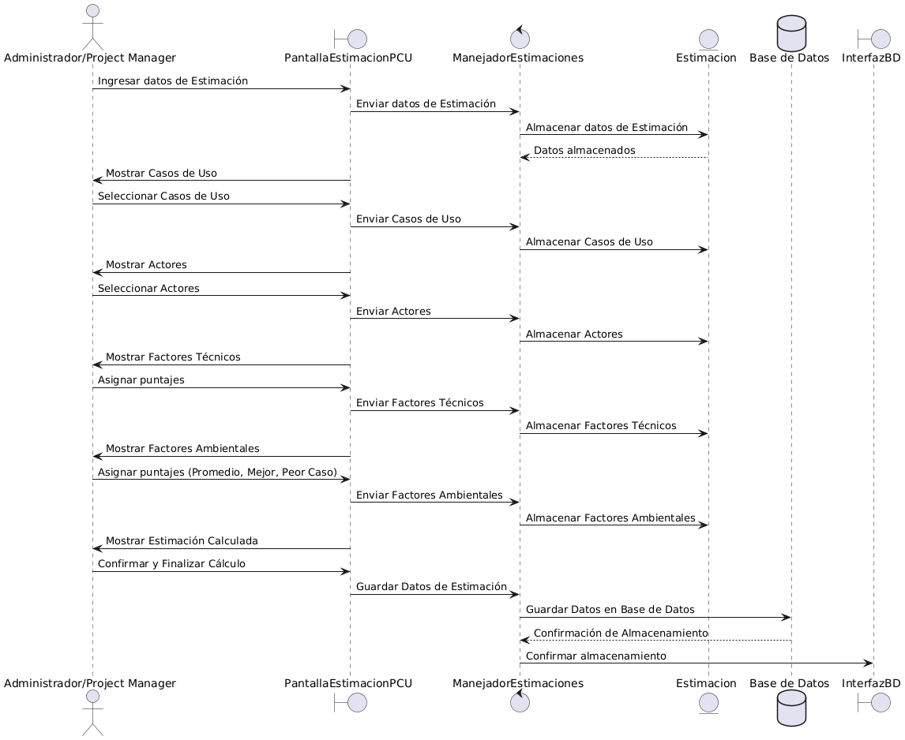
Imagen 3: Diagrama de secuencia del CU03 “Calcular Estimación por Puntos de Caso de usoo”

Diseño del Caso de Uso: CU04 - Calcular Estimación por Puntos de Historia de Usuario

Diagrama de Paquetes
Los objetos y subsistemas que se van a utilizar son:
- InterfazUsuario.
- Subsistema de Estimaciones.
- Base de Datos.

Diseño de Flujo de Eventos
- El Project Manager selecciona la opción "Calcular Estimación por Puntos de Historia de Usuario" en la InterfazUsuario.
- La InterfazUsuario solicita al Subsistema de Estimaciones las historias de usuario del proyecto.
- El Subsistema de Estimaciones consulta la Base de Datos para obtener la información de las Historias de Usuario.
- La InterfazUsuario muestra la lista de Historias de Usuario y el Project Manager asigna los puntos a cada una.
- El Project Manager ajusta los puntos si es necesario y confirma las estimaciones.
- El Subsistema de Estimaciones calcula el valor total basado en los puntos asignados por el Project Manager.
- El resultado de la estimación es guardado en la Base de Datos.
- La InterfazUsuario muestra el resultado final al Project Manager.

Requerimientos Especiales o de Implementación
- Roles: Solo el Project Manager realiza y asigna los puntos de las estimaciones de Historias de Usuario.
- Validación de Datos: El sistema debe validar que todas las Historias de Usuario tienen puntos asignados antes de realizar el cálculo.
- Seguridad: El proceso debe estar protegido por autenticación y permisos adecuados.
- Mensajes de Error: Si falta información o hay errores en los datos, el sistema debe notificar al Project Manager antes de proceder con el cálculo.

Diagrama de secuencia CU04

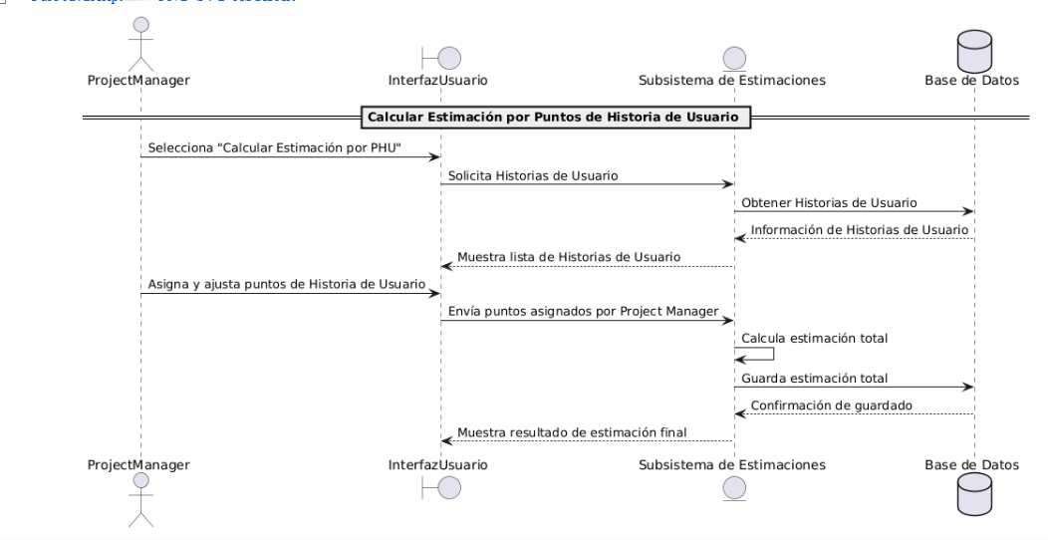
Imagen 4: Diagrama de secuencia del CU04 “Calcular Estimación por Puntos de Historia”

Diseño del Caso de Uso: CU05 - Generar Reportes

Diagrama de Paquetes
Los objetos y subsistemas que se van a utilizar son:
- InterfazReporte.
- ManejadorReporte.
- Base de Datos.
- Reprotes

Diseño de Flujo de Eventos
- El Project Manager selecciona la opción "Generar Reportes" desde la InterfazReporte.
- La InterfazReporte solicita al ManejadorReporte la generación de un reporte con datos específicos (estimaciones, progreso, tiempos, etc.).
- El ManejadorReporte consulta la Base de Datos para recuperar la información requerida.
- El ManejadorReporte procesa los datos y genera el Reporte solicitado.
- El ManejadorReporte envía el reporte generado a la InterfazReporte.
- La InterfazReporte muestra el reporte generado al Project Manager.

Requerimientos Especiales o de Implementación
- Roles: Solo los usuarios con el rol de Project Manager pueden generar reportes.
- Validación de Datos: El sistema debe validar que haya suficiente información en la base de datos para generar el reporte solicitado.
- Seguridad: La generación de reportes debe estar protegida por autenticación y permisos adecuados.
- Mensajes de Error: Si hay datos faltantes o errores en la base de datos, el sistema debe notificar al usuario antes de generar el reporte.

Diagrama de secuencia CU05

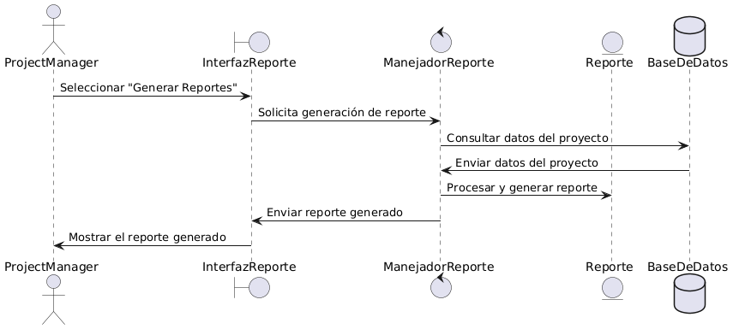
Imagen 5: Diagrama de secuencia del CU02 “Generar Reportes”

Diseño del Caso de Uso: CU06 - Gestionar Usuarios

Diagrama de Paquetes
Los objetos y subsistemas que se van a utilizar son:
- InterfazUsuario.
- ManejadorUsuario.
- Base de Datos.

Diseño de Flujo de Eventos
- El Administrador selecciona la opción "Gestionar Usuarios" en la InterfazUsuario.
- La InterfazUsuario solicita al ManejadorUsuario la lista de usuarios actuales.
- El ManejadorUsuario consulta la Base de Datos para obtener la lista de usuarios.
- La InterfazUsuario muestra las opciones disponibles: Crear Usuario, Modificar Usuario, Eliminar Usuario.
- El Administrador selecciona la acción deseada (Crear, Modificar o Eliminar).
  - Crear Usuario:
    - El Administrador introduce los detalles del nuevo usuario (nombre, email, rol, etc.).
    - La InterfazUsuario envía los datos al ManejadorUsuario.
    - El ManejadorUsuario valida y guarda el nuevo Usuario en la Base de Datos.
    - La InterfazUsuario confirma la creación del usuario.
  - Modificar Usuario:
    - El Administrador selecciona un usuario existente y realiza los cambios necesarios.
    - La InterfazUsuario envía los datos modificados al ManejadorUsuario.
    - El ManejadorUsuario actualiza la información en la Base de Datos.
    - La InterfazUsuario confirma la actualización.
  - Eliminar Usuario:
    - El Administrador selecciona el usuario a eliminar.
    - La InterfazUsuario solicita confirmación antes de eliminar.
    - El ManejadorUsuario elimina el Usuario de la Base de Datos.
    - La InterfazUsuario confirma la eliminación.

Requerimientos Especiales o de Implementación
- Roles: Solo el Administrador puede gestionar usuarios.
- Validación de Datos: El sistema debe validar que los datos introducidos para nuevos usuarios sean correctos y únicos (especialmente el email).
- Seguridad: La gestión de usuarios debe estar protegida por autenticación y permisos adecuados.
- Mensajes de Error: Si hay datos incompletos o incorrectos, el sistema debe notificar al Administrador antes de proceder.

Diagrama de secuencia CU06

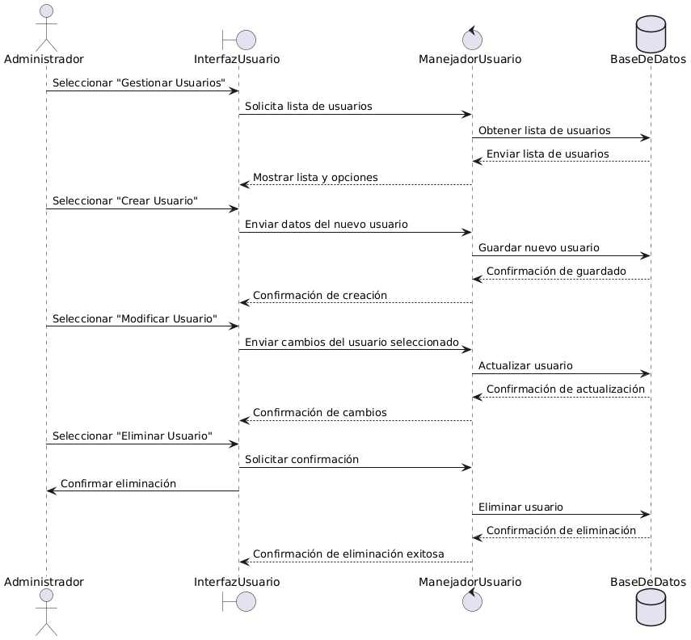
Imagen 6: Diagrama de secuencia del CU06 “Gestionar Usuario”

Diseño del Caso de Uso: CU08 - Gestionar Historia de Usuario

Diagrama de Paquetes
Los objetos y subsistemas que se van a utilizar son:
- InterfazUsuario.
- ManejadorPHU.
- Base de Datos.

Diseño de Flujo de Eventos
- El Project Manager selecciona la opción "Gestionar Historia de Usuario" desde la InterfazPHU.
- La InterfazPHU solicita al ManejadorPHU las historias de usuario relacionadas al proyecto.
- El ManejadorPHU consulta la Base de Datos para obtener las historias de usuario del proyecto.
- La InterfazPHU muestra las opciones disponibles: Crear Historia de Usuario, Modificar Historia de Usuario, Eliminar Historia de Usuario.
- El Project Manager selecciona la acción deseada (Crear, Modificar o Eliminar).
  - Crear Historia de Usuario:
    - El Project Manager introduce los detalles de la nueva historia de usuario (nombre, descripción, prioridad, etc.).
    - La InterfazPHU envía los datos al ManejadorPHU.
    - El ManejadorPHU valida y guarda la nueva historia de usuario en la Base de Datos.
    - La InterfazPHU confirma la creación de la historia de usuario.
  - Modificar Historia de Usuario:
    - El Project Manager selecciona una historia de usuario existente y realiza los cambios necesarios.
    - La InterfazPHU envía los datos modificados al ManejadorPHU.
    - El ManejadorPHU actualiza la información en la Base de Datos.
    - La InterfazPHU confirma la actualización.
  - Eliminar Historia de Usuario:
    - El Project Manager selecciona la historia de usuario a eliminar.
    - La InterfazPHU solicita confirmación antes de eliminar.
    - El ManejadorPHU elimina la historia de usuario de la Base de Datos.
    - La InterfazPHU confirma la eliminación.

Requerimientos Especiales o de Implementación
- Roles: Solo el Project Manager puede gestionar las historias de usuario.
- Validación de Datos: El sistema debe validar que los datos de las historias de usuario sean correctos antes de guardarlos o modificarlos.
- Seguridad: La gestión de historias de usuario debe estar protegida por autenticación y permisos adecuados.
- Mensajes de Error: Si los datos están incompletos o incorrectos, el sistema debe notificar al Project Manager.

Diagrama de secuencia CU08: Gestionar Historia de Usuario

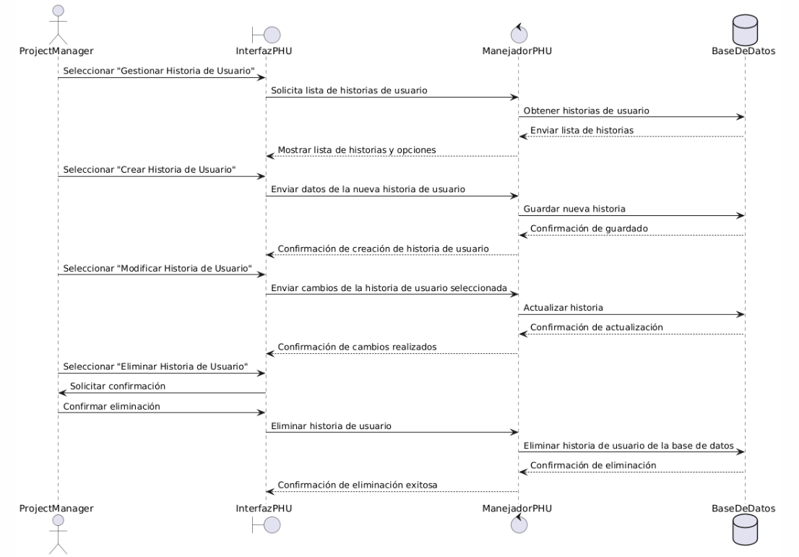
Imagen 7: Diagrama de secuencia del CU08 “Gestionar Historia de Usuario”

Diseño del Caso de Uso: CU13 - Gestión de Iteraciones

Diagrama de Paquetes
Los objetos y subsistemas que se van a utilizar son:
- InterfazUsuario.
- Manejador de Iteraciones.
- Base de Datos.

Diseño de Flujo de Eventos
- El Project Manager selecciona la opción "Gestión de Iteraciones" desde la InterfazUsuario.
- La InterfazUsuario solicita al Manejador de Iteraciones las iteraciones actuales del proyecto.
- El Manejador de Iteraciones consulta la Base de Datos para obtener las iteraciones del proyecto.
- La InterfazUsuario muestra las opciones disponibles: Crear Iteración, Modificar Iteración, Eliminar Iteración.
- El Project Manager selecciona la acción deseada (Crear, Modificar o Eliminar).
  - Crear Iteración:
    - El Project Manager introduce los detalles de la nueva iteración (nombre, fecha de inicio, fecha de fin, objetivos).
    - La InterfazUsuario envía los datos al Manejador de Iteraciones.
    - El Manejador de Iteraciones valida y guarda la nueva iteración en la Base de Datos.
    - La InterfazUsuario confirma la creación de la iteración.
  - Modificar Iteración:
    - El Project Manager selecciona una iteración existente y realiza los cambios necesarios.
    - La InterfazUsuario envía los datos modificados al Manejador de Iteraciones.
    - El Manejador de Iteraciones actualiza la información en la Base de Datos.
    - La InterfazUsuario confirma la actualización.
  - Eliminar Iteración:
    - El Project Manager selecciona la iteración a eliminar.
    - La InterfazUsuario solicita confirmación antes de eliminar.
    - El Manejador de Iteraciones elimina la iteración de la Base de Datos.
    - La InterfazUsuario confirma la eliminación.

Requerimientos Especiales o de Implementación
- Roles: Solo el Project Manager puede gestionar las iteraciones.
- Validación de Datos: El sistema debe validar que los datos de las iteraciones sean correctos antes de guardarlos o modificarlos.
- Seguridad: La gestión de iteraciones debe estar protegida por autenticación y permisos adecuados.
- Mensajes de Error: Si los datos están incompletos o incorrectos, el sistema debe notificar al Project Manager antes de proceder.

Diagrama de secuencia CU13

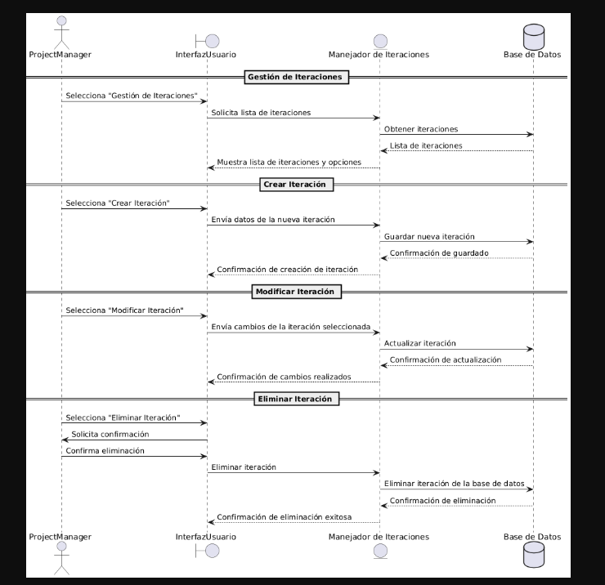
Imagen 8: Diagrama de secuencia del CU02 “Gestión de Iteraciones”

Diseño del Caso de Uso: CU14 - Gestión de Sprint

Diagrama de Paquetes
Los objetos y subsistemas que se van a utilizar son:
- InterfazIteracion.
- ManejadorIteracion.
- Base de Datos.

Diseño de Flujo de Eventos
- El Project Manager selecciona la opción "Gestión de Sprint" desde la InterfazIteracion.
- La InterfazIteracion solicita al ManejadorIteracion los sprints actuales del proyecto.
- El ManejadorIteracion consulta la Base de Datos para obtener los sprints del proyecto.
- La InterfazIteracion muestra las opciones disponibles: Crear Sprint, Modificar Sprint, Eliminar Sprint.
- El Project Manager selecciona la acción deseada (Crear, Modificar o Eliminar).
Crear Sprint:
  - El Project Manager introduce los detalles del nuevo sprint
  - La InterfazIteracion envía los datos al ManejadorIteracion.
  - El ManejadorIteracion valida y guarda el nuevo sprint en la Base de Datos.
  - La InterfazIteracion confirma la creación del sprint.
Modificar Sprint:
  - El Project Manager selecciona un sprint existente y realiza los cambios necesarios.
  - La InterfazIteracion envía los datos modificados al ManejadorIteracion.
  - El ManejadorIteracion actualiza la información en la Base de Datos.
  - La InterfazIteracion confirma la actualización.
Eliminar Sprint:
  - El Project Manager selecciona el sprint a eliminar.
  - La InterfazIteracion solicita confirmación antes de eliminar.
  - El ManejadorIteracion elimina el sprint de la Base de Datos.
  - La InterfazIteracion confirma la eliminación.

Requerimientos Especiales o de Implementación
- Roles: Solo el Project Manager puede gestionar los sprints.
- Validación de Datos: El sistema debe validar que los datos del sprint sean correctos antes de guardarlos o modificarlos.
- Seguridad: La gestión de sprints debe estar protegida por autenticación y permisos adecuados.
- Mensajes de Error: Si los datos están incompletos o incorrectos, el sistema debe notificar al Project Manager antes de proceder.

Diagrama de secuencia CU14

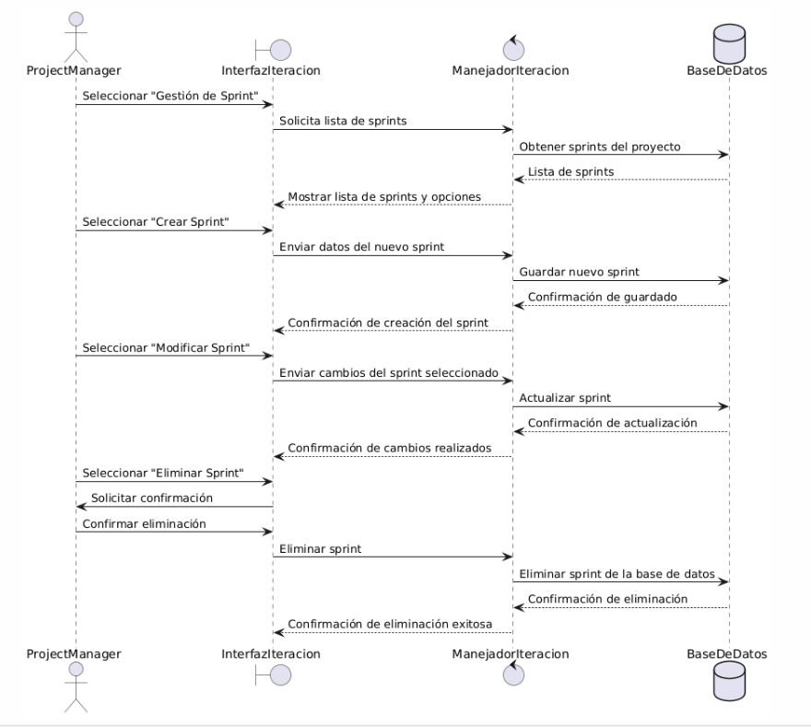
Imagen 9: Diagrama de secuencia del CU14 “Gestión de Sprint”

Diseño del Caso de Uso [nombre del caso de uso 2]

Diagrama de paquetes
[En esta sección se identifican los objetos y subsistemas de diseño que intervienen en el caso de uso y sus relaciones.]

Diagrama de Interacción
[Se sugiere realizar un diagrama de interacción para representar la realización de cada Caso de Uso.]

Diseño de Flujo de eventos
[Descripción escrita en términos de objetos y subsistemas de diseño, que explica y complementa el diagrama de interacción y sus niveles.]

Requerimientos especiales o de implementación
[Descripción que recoge los requerimientos (no funcionales) en la realización de un caso de uso.]

Diseño de Objetos

Objeto: ManejadorProyecto
- Descripción:
  - Este objeto es responsable de gestionar los proyectos dentro de SIGMA, permitiendo al usuario crear, modificar o eliminar proyectos.
- Objetivo:
  - Gestionar toda la información relacionada con los proyectos y su interacción con otros subsistemas como las estimaciones y las historias de usuario.
- Atributos:
  - proyectoID: int
  - nombreProyecto: String
  - fechaInicio: Date
  - fechaFin: Date
  - estadoProyecto: String
- Métodos:
  - Métodos getters y setters para los atributos.
  - crearProyecto(String nombre, Date fechaInicio, Date fechaFin): Crea un nuevo proyecto.
  - modificarProyecto(int proyectoID, String nuevoNombre, Date nuevaFechaFin): Modifica un proyecto existente.
  - eliminarProyecto(int proyectoID): Elimina un proyecto del sistema.
- Interacciones:
  - El ManejadorProyecto interactúa con la Base de Datos para almacenar y actualizar la información de los proyectos y con la InterfazUsuario para recibir las entradas del usuario.
- Diagrama de Estado:
  - No aplica.
- Interfaces que Implementa:
  - No aplica.

Objeto: ManejadorEstimaciones
- Descripción:
  - Este objeto se encarga de gestionar las estimaciones dentro de los proyectos, tanto para Puntos de Caso de Uso como para Puntos de Historia de Usuario.
- Objetivo:
  - Facilitar el cálculo de estimaciones dentro del proyecto, permitiendo a los usuarios definir y modificar las estimaciones en función de los requerimientos del proyecto.
- Atributos:
  - tipoEstimacion: String (PUC o PHU)
  - valorEstimacion: int
  - proyectoID: int
- Métodos:
  - Métodos getters y setters para los atributos.
  - calcularEstimacionPCU(int proyectoID): Calcula las estimaciones utilizando Puntos de Caso de Uso.
  - calcularEstimacionPHU(int proyectoID): Calcula las estimaciones utilizando Puntos de Historia de Usuario.
- Interacciones:
  - El ManejadorEstimaciones interactúa con la Base de Datos para registrar y actualizar las estimaciones en el proyecto.
- Diagrama de Estado:
  - No aplica.
- Interfaces que Implementa:
  - No aplica.

Objeto: ManejadorHistoriasUsuario
- Descripción:
  - Este objeto es responsable de gestionar las historias de usuario en el sistema. Permite la creación, modificación y eliminación de las historias de usuario dentro de los proyectos.
- Objetivo:
  - Facilitar la gestión de historias de usuario, asegurando que las interacciones con estas se realicen de forma adecuada y que la información se almacene correctamente en la base de datos.
- Atributos:
  - listaHistorias: List<HistoriaUsuario>
  - proyectoID: int
  - estadoHistoria: String
- Métodos:
  - Métodos getters y setters para los atributos.
  - crearHistoria(String nombre, String descripcion, int prioridad): Crea una nueva historia de usuario.
  - modificarHistoria(int historiaID, String nuevoNombre, String nuevaDescripcion): Modifica una historia existente.
  - eliminarHistoria(int historiaID): Elimina una historia de usuario del proyecto.
- Interacciones:
  - El ManejadorHistoriasUsuario interactúa con la InterfazUsuario para recibir las acciones del usuario y con la Base de Datos para almacenar o actualizar la información de las historias.
- Diagrama de Estado:
  - No aplica (si no es necesario un diagrama de estados complejos para este objeto).
- Interfaces que Implementa:
  - No aplica (si no hay interfaces especiales que implementar).

Diseño de Subsistemas

Subsistemas Específicos

[Nombre del Subsistema Específico 1]

Propósito
[Descripción de por qué el subsistema existe. Este atributo debe dar la razón de la creación del subsistema. Como ser la funcionalidad específica y los requerimientos de performance por los cuales fue creado. También describe requerimientos especiales que se deben lograr con él que no están incluidos en la especificación de requerimientos del software.]

Función
[Expresa qué realiza el subsistema. Establece la transformación aplicada a las entradas del subsistema para producir la salida deseada.]
8

Subordinados
[Se identifican los objetos de diseño y subsistemas de diseño que componen el subsistema que se describe. Se propone representar esta información con un diagrama de paquetes.]

Dependencias
[Descripción de la relación de este subsistema con otros subsistemas de diseño. Describir la naturaleza de cada interacción incluyendo características como tiempo y condiciones de la interacción. Estas, pueden involucrar la iniciación, orden de ejecución, datos compartidos, creación, duplicación, uso o almacenamiento.
Se propone representar esta información con una tabla de dependencias.]

Subsistema del que depende | Naturaleza de interacción | Características
[Identificación del subsistema del que depende] | [Condiciones para que se realice la interacción] | [Características de la interacción, como ser, pasaje de parámetros, mensajes, datos compartidos, etc.]

Recursos
[Se deben Identificar y describir todos los recursos externos al diseño que necesita el subsistema para realizar su función. Especificar las reglas de interacción y métodos para usar el recurso.
Este atributo brinda información sobre elementos como dispositivos físicos (impresoras, particiones de disco, bancos de memoria), servicios de software (librerías, servicios del sistema operativo), y recursos de procesamiento (ciclos de CPU, ubicación de memoria, buffers).
Se deben describir características de uso como el tiempo de proceso al cual se debe adquirir el recurso e incluir la cantidad de tiempo de uso. Debe incluir también la identificación de capacidad potencial y facilidades de manejo del recurso.]

Diagramas

Diagrama de componentes
[Lo que distingue el diagrama de componentes de otro tipo de diagramas es sin duda su contenido. Normalmente contiene componentes, interfaces y relaciones entre ellos.
Los componentes pertenecen a un mundo físico, es decir, representan a un bloque de construcción al modelar aspectos físicos de un sistema.
Cada componente debe tener un nombre que lo distinga de los demás. Al igual que las clases los componentes pueden enriquecerse con compartimientos adicionales que muestran sus detalles. ]

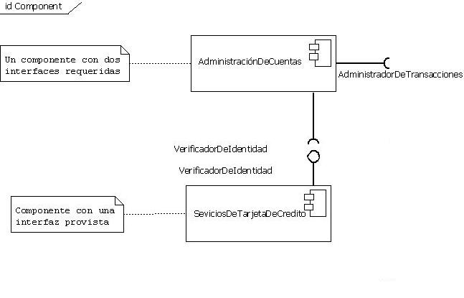

Diagrama de Clases
[En UML el diagrama de clases es uno de los tipos de diagramas o símbolo estático y tiene como fin describir la estructura de un sistema mostrando sus clases, atributos y relaciones entre ellos. Estos diagramas son utilizados durante el proceso de análisis y diseño de los sistemas informáticos, en donde se intentan conformar el diagrama conceptual de la información que se manejará en el sistema. Como ya sabemos UML es un modelado de sistema Orientados a Objetos, por ende los conceptos de este paradigma se incorporan a este lenguaje de modelado.
Los diagramas de clases tienen las siguientes características:
Las clases define el ámbito de definición de un conjunto de objetos.
Cada objeto pertenece a una clase.
Los objetos se crean por instanciación de las clases.
En su representación gráfica contamos con:
Nombre de la Clase.
Atributos de la Clase.
Operaciones con las Clases. ]

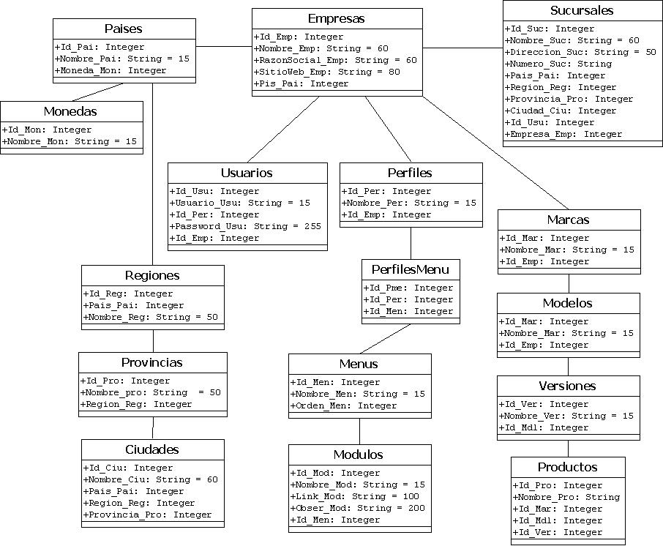

Diagramas de Paquetes
[Los diagramas de Paquetes se usan para reflejar la organización de paquetes y sus elementos. Los usos más comunes de para los diagrama de paquete son para organizar diagramas de casos de uso y diagramas de clases, estos paquetes son como grandes contenedores de clases.
Los elementos contenidos en un paquete comparten el mismo espacio de nombres, esto significa que los elementos contenidos en un mismo espacio de nombres específico deben tener nombres únicos. Como otra característica de estos diagramas, cada paquete se debe identificar con un nombre único y opcionalmente mostrar todos los elementos dentro del mismo. ]
